Лабораторная работа №8
Дисциплина: Computer Skills for Scientific Writing
Аветисян Давид Артурович
Содержание

1 Цель работы
Изучить основы построения графиков в LaTeX с помощью tikz, освоить задание путей, узлов, подписей и стилей, а также реализовать примеры и упражнения с использованием циклов и рекурсивных функций (tikzmath).

2 Задание
- Drawing lines.
- Nodes.
- Plotting curves.
- Working with loops.

3 Выполнение лабораторной работы

3.0.1 Drawing lines.
В начале мы построили ломаную с использованием декартовых и полярных координат.
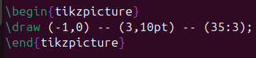
tikz.tex
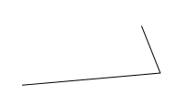
tikz.pdf
Далее мы использовали угловое соединения угловые соединения -| и стрелки.
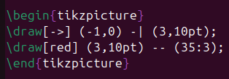
upd tikz.tex
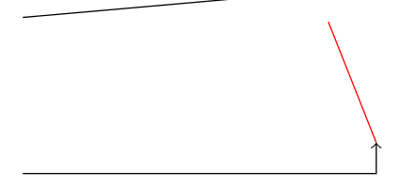
upd tikz.pdf
После мы сравнили прямое соединение и кривые Безье.
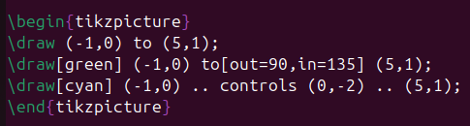
upd2 tikz.tex
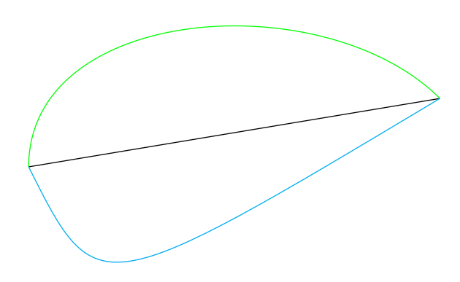
upd2 tikz.pdf
Затем мы построили кривую с двумя контрольным точками.
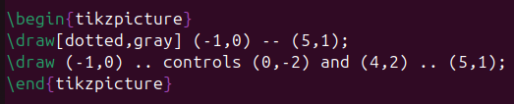
upd3 tikz.tex
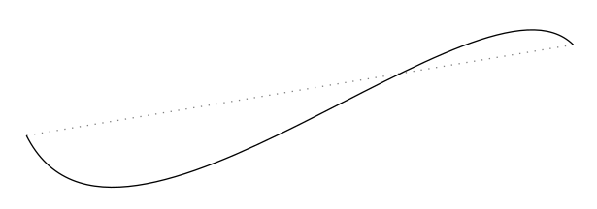
upd3 tikz.pdf

3.0.2 Nodes.
Потом мы перешли к узлам. Мы сделали подписи в начале и в конце линии.
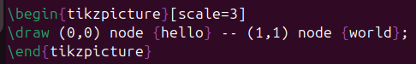
tikz2.tex
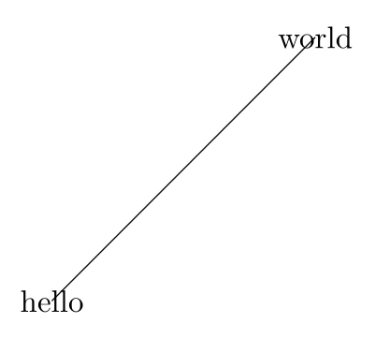
tikz2.pdf
Далее мы поработали с позиционированием подписей.
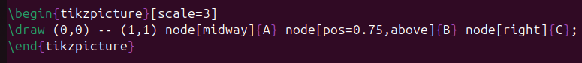
upd tikz2.tex
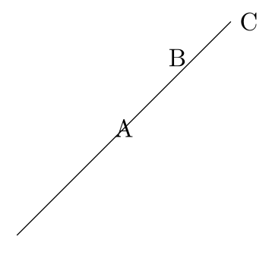
upd tikz2.pdf
Затем мы использовали математические формулы внутри узлов.
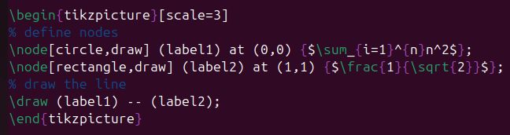
upd2 tikz2.tex
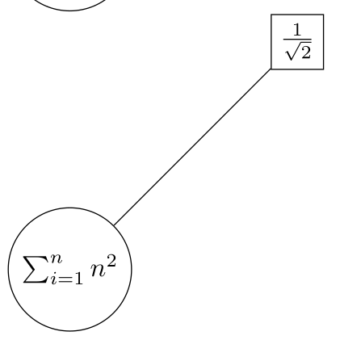
upd2 tikz2.pdf
В конце мы использовали всё изученное: узлы, стрелки и стили линий.
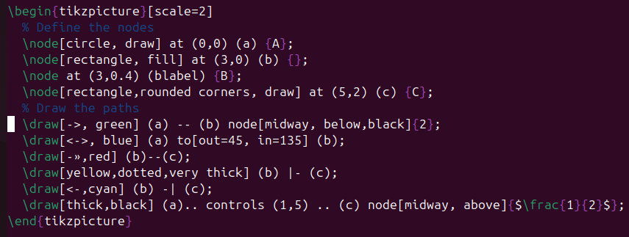
upd3 tikz2.tex
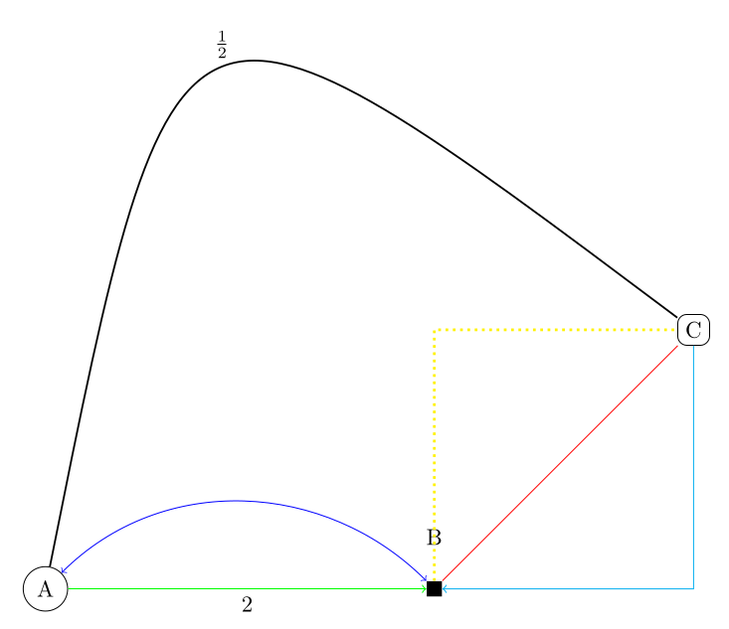
upd3 tikz2.pdf

3.0.3 Plotting curves.
После мы попробовали построить графики функций. Парабола:
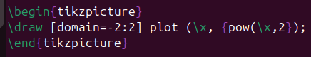
tikz3.tex
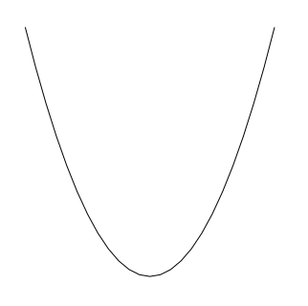
tikz3.pdf
График косинуса:
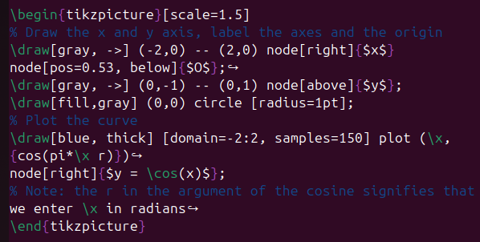
upd tikz3.tex
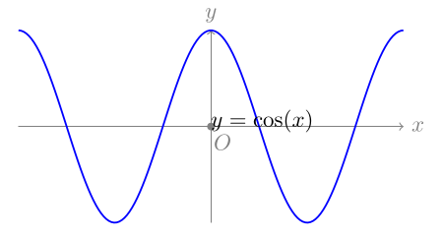
upd tikz3.pdf

3.0.4 Working with loops.
Затем мы использовали циклы для генерации серии окружностей.
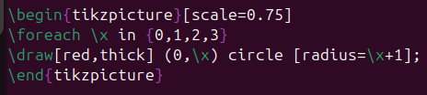
tikz4.tex
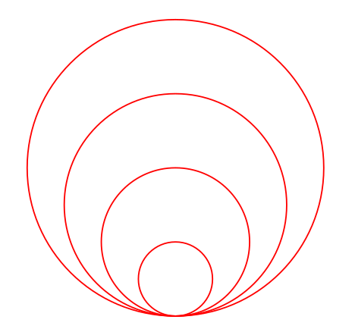
tikz4.pdf
А также различные итеративные треугольники.
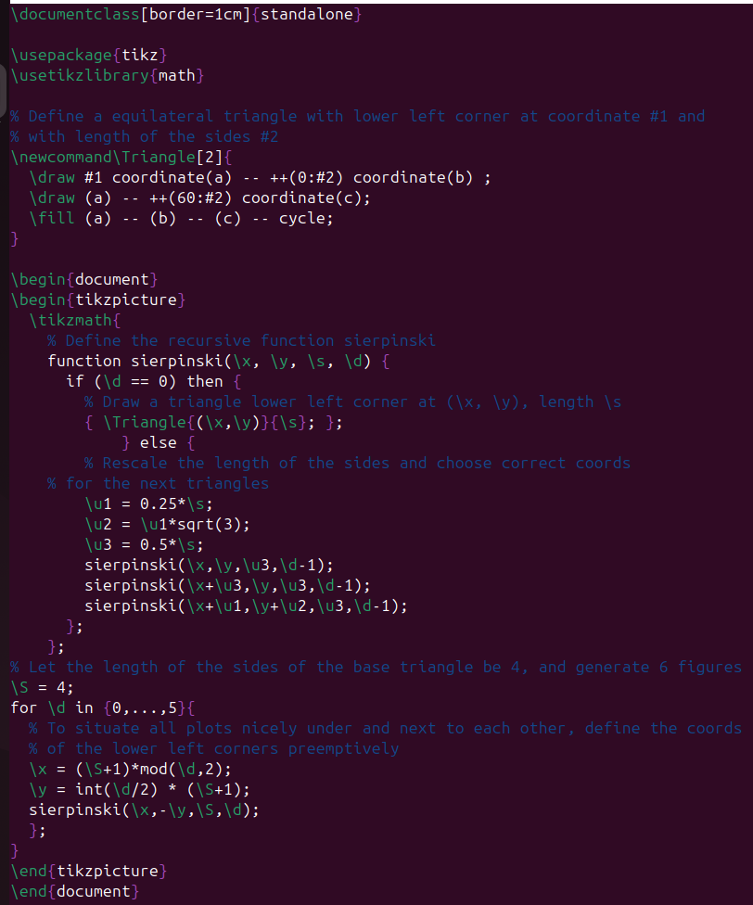
upd tikz4.tex
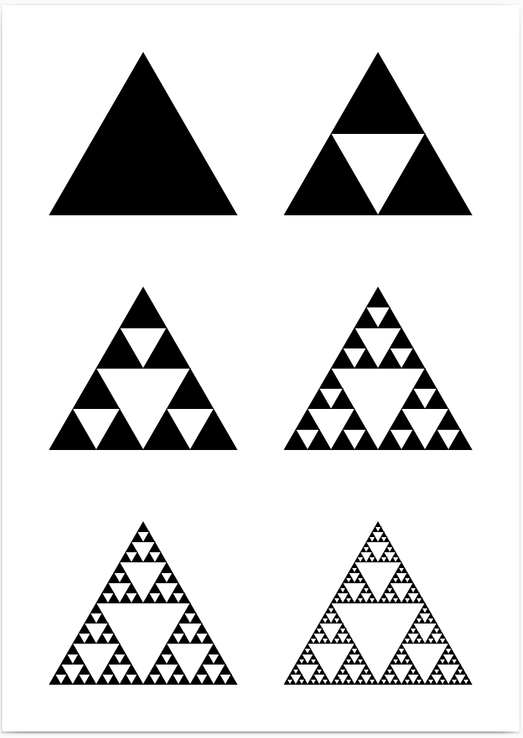
upd tikz4.pdf

4 Выводы
Я изучил основы построения графиков в LaTeX с помощью tikz, освоил задание путей, узлов, подписей и стилей, а также реализовал примеры и упражнения с использованием циклов и рекурсивных функций (tikzmath).

